ET
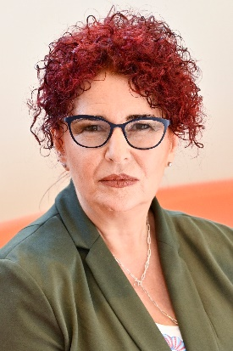 | Isikuandmed  Nimi: Schweng  Eesnimi: Christa  Kodakondsus: Austria  Tööaadress: 99 Rue Belliard/Belliardstraat,  1000 Bruxelles/Brussel  Telefon: +32 (0)2 546 96 33  E-post: president.eesc@eesc.europa.eu

Praegused töökohad
Alates 1994. aastast Austria Majanduskoja sotsiaalpoliitika osakonna vanemnõunik

Alates 1995. aastast Tööohutuse ja Töötervishoiu Nõuandekomitee liige

Euroopa Tööohutuse ja Töötervishoiu Ameti (Bilbao) haldusnõukogu liige
- tööandjate pressiesindaja alates 2001
- haldusnõukogu esimees aastatel 2001, 2004, 2007, 2010, 2013, 2016 ja 2019

ühenduse SMEunited sotsiaalküsimuste komisjoni liige
- esimees 2001–2009

Alates 1998. aastast Euroopa Majandus- ja Sotsiaalkomitee liige
- tööturu vaatlusrühma esimees 2013–2015
- tööhõive, sotsiaalküsimuste ja kodakondsuse sektsiooni esimees alates 2018

Töökogemus
1991–1994 Austria Majanduskoja koolitusprogramm

Koolitusprogrammi raames:
- praktika õiguspoliitika osakonnas
- praktika Euroopa Komisjoni siseturu ja finantsteenuste peadirektoraadis
- atašee Austria ELi Vabakaubandusdelegatsioonis

Hariduskäik
1984–1990 õigusteaduse magister, Viini Ülikool

Täiendõpe
1983–1984 keeleõpingud Pariisis

Keeleoskus saksa
inglise
prantsuse
hispaania

